为祖国七十二周岁华诞献礼

国投山东省特检院公司电力能源事业部，国庆节期间组织人员完成了某热电厂检验任务。

该热电厂负责周边企业的生产供汽工作，本次检验时间直接影响周围企业的生产任务，停炉时间短，工作任务量大（三台电站锅炉的主蒸汽管道、蒸汽母管和十六个阀门的检验）。为保障热电厂及周边企业的生产，国庆节期间电力能源事业部派出检验队伍奔赴现场进行检验。在工作中，检验人员在加班加点赶工期的同时，也不放松检验质量，检验中发现了大量缺陷，检验人员对发现的问题指导现场人员进行消除并复验，对现场不能解决的问题，给企业提出了合理化建议。

经过检验人员的不懈的努力，检验工作提前圆满完成。该电厂领导对我院公司检验人员积极的工作态度，踏实的工作作风，不怕苦不怕累的奋斗精神给予了高度的赞扬，也期待更进一步的合作。

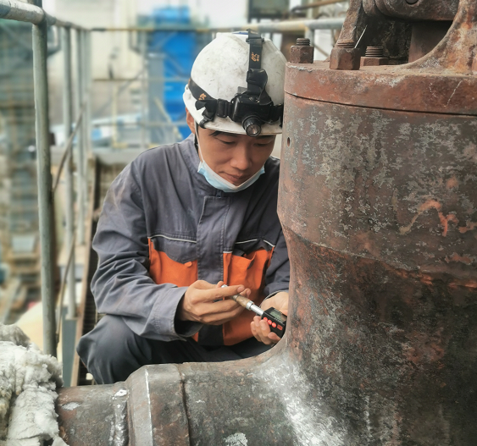

检验现场

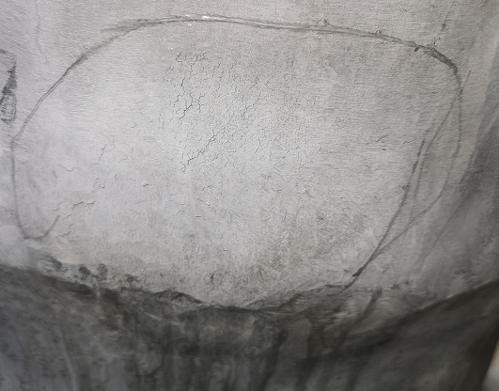

现场发现的裂纹